Інформація про проведення
третього Всеукраїнського місячника
шкільних бібліотек

У 2018 році Всеукраїнський місячник шкільних бібліотек проходив під гаслом «Шкільна бібліотека – центр творчого розвитку дитини» (до 100-річчя від дня народження В.О. Сухомлинського) .
Робота розпочалася зі складання планів проведення місячника для належної організації бібліотечних заходів та доведення їх до учнівського і педагогічного колективів через оголошення початку Місячника. До його проведення долучилися учителі-філологи, класні керівники, педагог-огранізатор, заступник директора з виховної роботи використовуючи традиційні та інноваційні форми масової роботи для підготовки заходів.
Протягом місяця була оформлена книжкова виставка «Вчитель радості й добра»
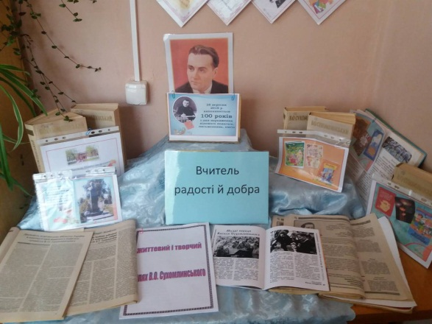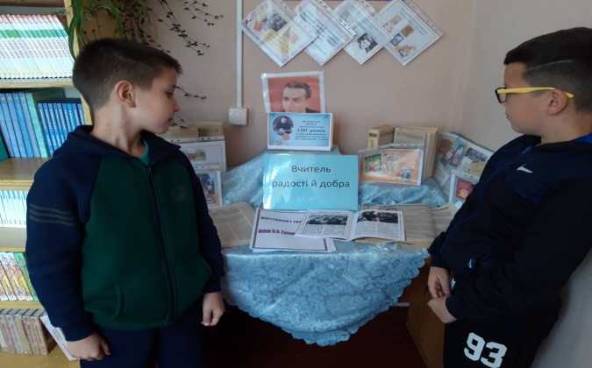
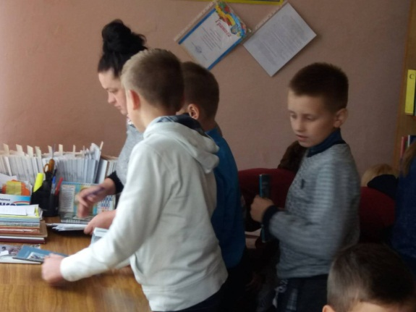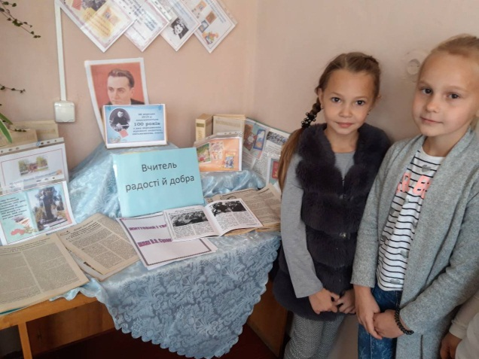
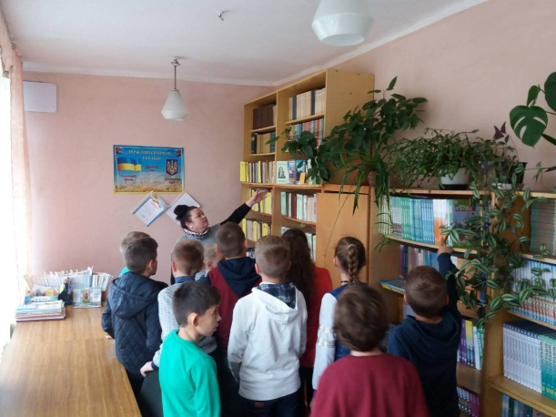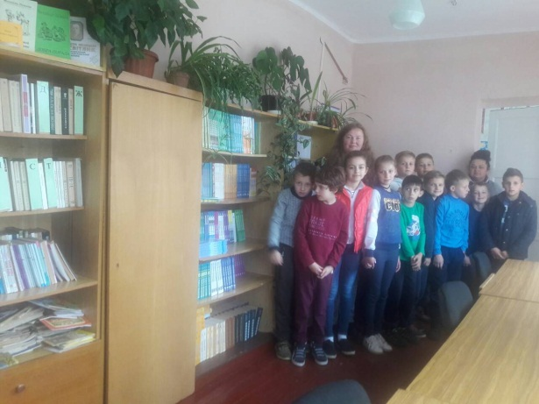
З учнями 1-2 класів організована виставка дитячих малюнків до казок В.О. Сухомлинського.
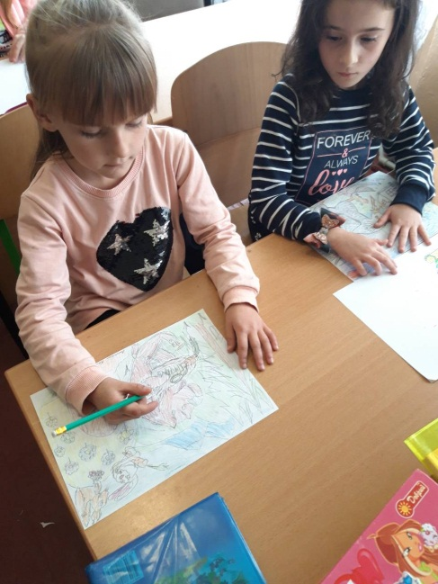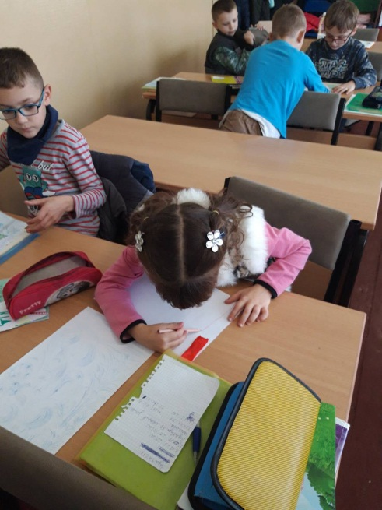
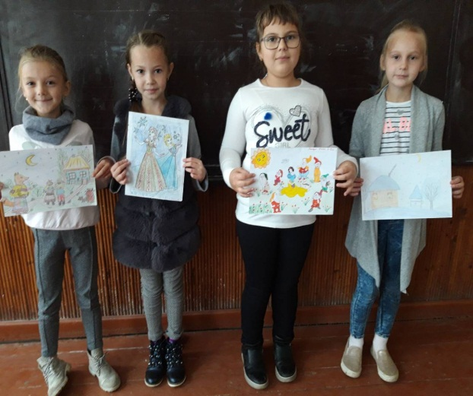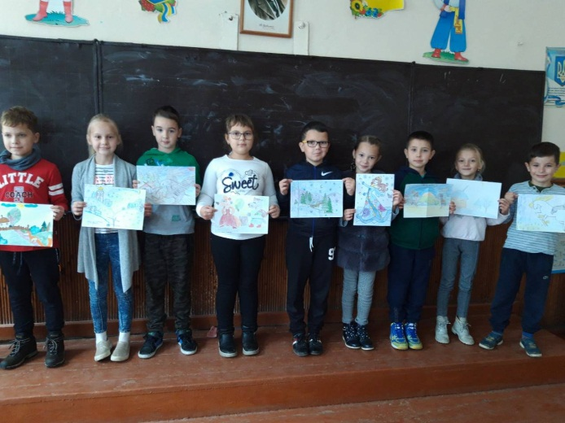

З учнями 3-х класів проведено бесіди «Мудрі поради В.О. Сухомлинського»

Також учні школи мали можливість переглянути фільм присвячений 100-річчю від дня народження В.О. Сухомлинського «Павлиський романтик».
